Archivní číslo vzorku | 6314
Odběrové číslo vzorku | 11b
Pořadové číslo karty vzorku v databázi | 571
Místo | Ketkovice okres Třebíč
Objekt | Kostel SV. KATEŘINY,
Místo odběru popis | vzorek popis  S1, S2,S3 stanovení solí  11a (6913) barevná vrstva omítka místo je v res. dokumentaci  11b (6914) barevná vrstva omítka místo je v res. dokumentaci  16a (6915) barevná vrstva omítka místo je v res. dokumentaci  16b (6916) barevná vrstva omítka místo je v res. dokumentaci  22a (6917) barevná vrstva omítka místo je v res. dokumentaci  22b (6918_1) barevná vrstva omítka místo je v res. dokumentaci  22c (6918_2) barevná vrstva omítka místo je v res. dokumentaci
Místo odběru foto
Typ díla
Typ podložky (v případě vzorků povrchových úprav / barevných vrstev)
Datace objektu
Zpracovatel analýzy | Bayer Karol
Datum zpracování zprávy k analýze | 4. 1. 2013
Číslo příslušné zprávy v databázi zpráv | 2013_2

Výsledky analýzy
Stratigrafie barevných vrstev

Vzorek 11b (6914)
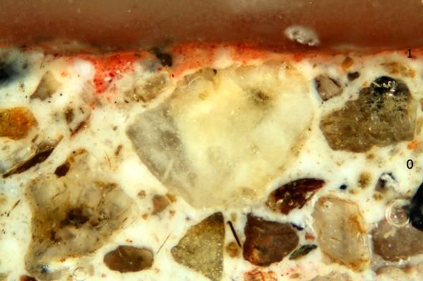  Bílé dopadající světlo, fotografováno při zvětšení mikroskopu 100x | 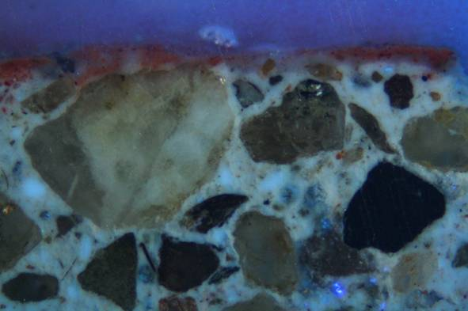  Excitace UV světlem, fotografováno při zvětšení mikroskopu 100x

0 | Omítka
1 | Červená vrstva

Fotodokumentace analýzy

